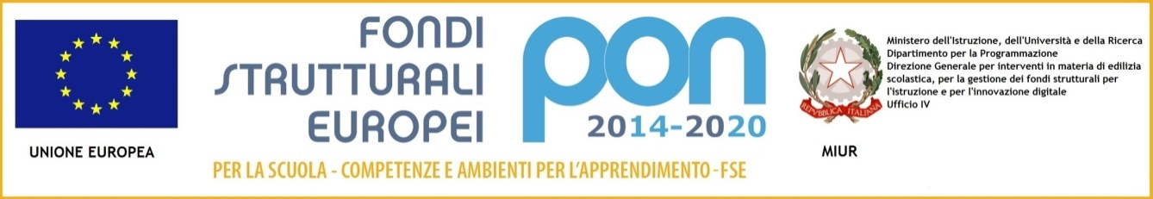

Ministero dell’Istruzione, dell’Università e della Ricerca
Istituto Comprensivo Statale “A. Moro” di Calcinate
Calcinate, Cavernago, Mornico al Serio e Palosco
Scuole Primarie e Secondarie di I Grado di

FIRME PRESENZA
A CONSUNTIVO PER INTERVENTI/LEZIONI

Calendario definitivo del Corso: ___di alfabetizzazione per stranieri__
Insegnante/Relatore/Esperto: _____VIARO MARIANNA___

n. | Date | Dalle ore | Alle  ore | ore | FIRMA presenze  esperto/insegnante | Firma del Resp.plesso/Ins.te di classe
1
2
3
4
5
6
7
8
9
10
11
12
13
14
15
 |  | Tot ore

Data ____________________ Visto del responsabile del
progetto
Firma ___________________________
___________________________

DA RESTITUIRE IN SEGRETERIA UNITAMENTE A:

- Relazione finale dell’esperienza
- Parcella / Fattura
- Nota di addebito

